**Занятие № 7**

**Номер учебной группы:** П-16

**Фамилия, инициалы учащегося:** Мозоль П.В.

**Дата выполнения работы:** 15.11.2022

**Тема работы:** «Разработка концептуальной модели базы данных»

**Ход работы**

**Задание 1**

1) База данных (БД) — это организованная структура, предназначенная для хранения, изменения и обработки взаимосвязанной информации, преимущественно больших объемов.

2) Виды баз данных:

• Иерархическая

• Объектная или объектно-ориентированная

• Объектно-реляционная

• Реляционная

• Сетевая

• Функциональная.

3) Реляционная база данных – это набор данных с предопределенными связями между ними. Эти данные организованны в виде набора таблиц, состоящих из столбцов и строк. В таблицах хранится информация об объектах, представленных в базе данных. В каждом столбце таблицы хранится определенный тип данных, в каждой ячейке – значение атрибута.

4) Всего существует 3 типа связей:

Один к одному; Один ко многим; Многие ко многим.

5) Этапы создания баз данных:

концептуальное проектирование — сбор, анализ и редактирование требований к данным;

логическое проектирование — преобразование требований к данным в структуры данных;

физическое проектирование — определение особенностей хранения данных, методов доступа и т. д.

**Задание 2**

Провел анализ предметной области задачи (занятие1) для построения реляционной БД. Создал концептуальную модель БД:

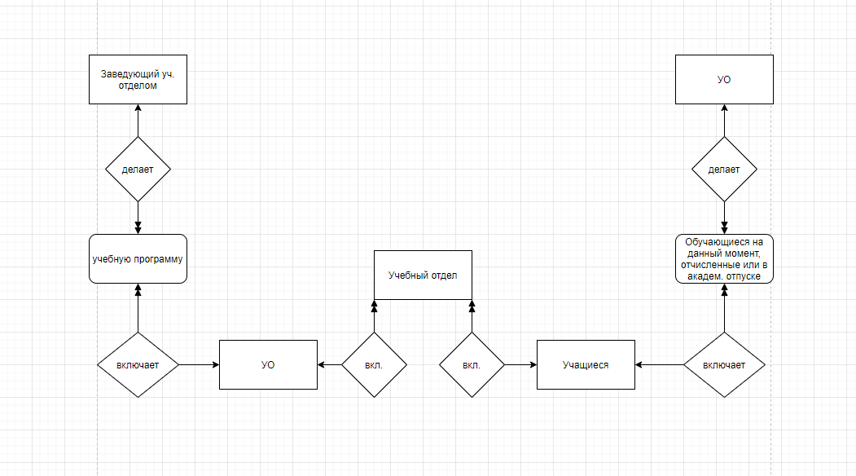

**Задание 3**

На основании концептуальной модели разработал модель.

**Задание 4**

Создал модель БД в виде таблиц.

Таблица 1 –(Ученики в УО)

|  |  |  |
| --- | --- | --- |
| Поле | Тип поля | Ключевое поле |
| ID | INT | + |
| ФИО | Varchar |  |
| Дата поступления | Date |  |
| Место проживания | Varchar |  |
| Средний балл | Varchar |  |

Таблица 2 –(Ученики в отпуске)

|  |  |  |
| --- | --- | --- |
| Поле | Тип поля | Ключевое поле |
| ID | INT | + |
| ФИО | Varchar |  |
| Место проживания | Varchar |  |
| Дата ухода в отпуск | Date |  |
| Причина ухода в отпуск | Varchar |  |

Таблица 3 –(Отчисленные ученики)

|  |  |  |
| --- | --- | --- |
| Поле | Тип поля | Ключевое поле |
| ID | INT | + |
| ФИО | Varchar |  |
| Место проживания | Varchar |  |
| Дата отчисления | Date |  |
| Причина отчисления | Varchar |  |

Таблица 4 –(Состав отдела)

|  |  |  |
| --- | --- | --- |
| Поле | Тип поля | Ключевое поле |
| ID | INT | + |
| ФИО | Varchar |  |
| Должность | Varchar |  |
| Контактная информация | Varchar |  |

**Задание 5**

Ответил на контрольные вопросы.

1) База данных (БД) — это организованная структура, предназначенная для хранения, изменения и обработки взаимосвязанной информации, преимущественно больших объемов.

2) Виды баз данных:

• Иерархическая

• Объектная или объектно-ориентированная

• Объектно-реляционная

• Реляционная

• Сетевая

• Функциональная.

3) Реляционная база данных – это набор данных с предопределенными связями между ними. Эти данные организованны в виде набора таблиц, состоящих из столбцов и строк. В таблицах хранится информация об объектах, представленных в базе данных. В каждом столбце таблицы хранится определенный тип данных, в каждой ячейке – значение атрибута.

4) Всего существует 3 типа связей:

Один к одному; Один ко многим; Многие ко многим.

5) Этапы создания баз данных:

концептуальное проектирование — сбор, анализ и редактирование требований к данным;

логическое проектирование — преобразование требований к данным в структуры данных;

физическое проектирование — определение особенностей хранения данных, методов доступа и т. д.